《嵌入式系统设计》课程设计报告

题目二：无线环境数据采集与监测系统设计与实现

姓 名：李欣
学 号：
班 级：
指导教师：
提交日期：

第一章 绪论

1.1 设计研究背景
随着物联网技术的快速发展，环境数据的实时采集与监测在工农业生产、智能家居、气象观测等领域具有广泛的应用需求。传统的环境监测系统往往依赖有线连接，布线复杂、成本高、扩展性差。无线传感网络的兴起使得低成本、灵活部署的环境监测系统成为可能。
本课程设计以Linux嵌入式系统为平台，结合WiFi无线通信技术，设计并实现了一套可实时采集温湿度与光照强度的无线环境数据采集监测系统，具备数据可视化、历史曲线绘制、异常报警等功能，体现了嵌入式软硬件协同开发的综合能力。

1.2 设计意义与实际应用场景
本系统的设计意义主要体现在以下几个方面：
- 工业环境监控：实时监测车间温湿度，防止设备因环境过热或潮湿而损坏。
- 农业智慧大棚：监测大棚内光照、温湿度，为自动灌溉和补光提供数据依据。
- 智能家居：家庭环境舒适度监测，联动空调、新风系统等设备。
- 气象科研：低成本气象站数据采集，支持历史数据回溯分析。

1.3 主要研究内容与预期实现目标
本课程设计的主要研究内容包括：
- 基于ESP32-S3-WROOM-1U的传感器数据采集程序设计（DHT11温湿度、光敏电阻光照）。
- 基于WiFi TCP协议的无线数据传输通信机制实现。
- 上位机图形界面（含实时数值显示、历史曲线、报警提示、数据存储）的设计与实现。
- 系统联调测试与性能优化。
预期实现目标：系统能稳定采集温度、湿度、光照数据，通过无线TCP发送至上位机，上位机实时刷新显示并在数据超阈值时发出报警，所有数据保存至CSV文件供历史查询。

1.4 整体技术路线概述
系统整体技术路线如下：ESP32-S3采集传感器数据 → WiFi TCP无线传输 → 上位机接收解析 → 图形界面实时展示与报警。设备端使用C/C++（Arduino框架）开发，上位机采用Python实现图形界面与TCP服务端，数据以JSON格式传输，CSV格式本地存储。

第二章 相关技术原理

2.1 Linux嵌入式系统基础
Linux嵌入式系统是以Linux内核为核心，针对特定硬件平台裁剪、定制的操作系统。其优势包括：开源免费、内核稳定、驱动生态丰富、支持多任务多线程。本系统上位机运行于Linux/Windows平台，设备端采用Arduino框架（基于ESP-IDF），均体现了嵌入式系统的软硬件协同开发思想。

2.2 传感器采集原理
DHT11是一款含有已校准数字信号输出的温湿度复合传感器，采用单总线通信协议。主机拉低数据线至少18ms后释放，DHT11响应并发送40位数据（湿度高8位、湿度低8位、温度高8位、温度低8位、校验位）。本系统使用Adafruit DHT库封装上述时序，简化开发。
光敏电阻模块内置LDR（Light Dependent Resistor）与分压电路，输出模拟电压信号。ESP32-S3的12位ADC（分辨率0~4095）将模拟电压转换为数字值，再换算为0~100%的光照百分比。为避免WiFi开启时ADC2通道受干扰，本系统使用ADC1通道（GPIO2）。

2.3 WiFi无线传输工作机制
ESP32-S3集成2.4GHz WiFi（802.11 b/g/n），支持Station（STA）和Access Point（AP）模式。本系统中ESP32-S3工作于STA模式，连接局域网路由器，与上位机通过TCP/IP协议通信。TCP协议提供面向连接、可靠的字节流传输，保证数据不丢失、不乱序。
数据帧格式采用JSON（JavaScript Object Notation），每帧以换行符结束，便于上位机逐行解析：
{"temp":25.5,"humi":53.0,"light":60}
上位机作为TCP服务端监听8888端口，ESP32-S3作为客户端主动连接。断线后客户端自动重连，保障系统连续运行。

2.4 图形界面与数据可视化原理
上位机图形界面采用Python的Tkinter框架构建窗口与控件，Matplotlib库绘制实时折线图。Tkinter与Matplotlib通过FigureCanvasTkAgg后端集成，实现在Tkinter窗口内嵌入Matplotlib图表。TCP接收线程与GUI主线程通过root.after()机制安全交互，避免多线程竞争问题。

第三章 系统总体设计

3.1 系统整体架构
系统分为设备端与上位机端两层架构：
- 设备端：ESP32-S3-WROOM-1U开发板，连接DHT11温湿度传感器（GPIO4）和光敏电阻模块（GPIO2/ADC1），定时采集数据后通过WiFi TCP发送。
- 上位机端：运行于PC的Python程序，作为TCP服务端接收数据，通过图形界面实时展示温度、湿度、光照曲线，支持报警与CSV数据存储。
两端通过局域网WiFi连接，通信协议为TCP，数据格式为JSON，传输周期为2秒。
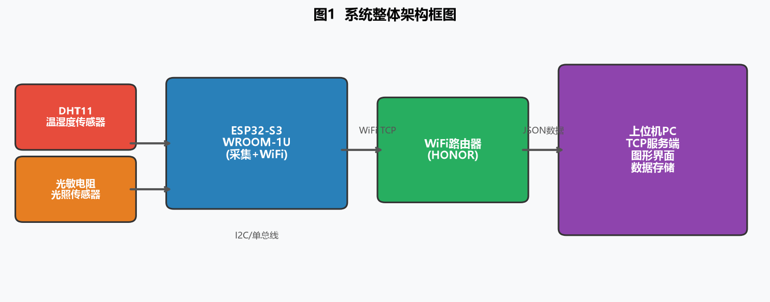
图1 系统整体架构框图

3.2 硬件组成说明
系统硬件组成如下：
- 主控芯片：ESP32-S3-WROOM-1U，Xtensa LX7双核处理器，主频240MHz，内置16MB Flash、8MB OPI PSRAM，集成WiFi/BLE。
- 温湿度传感器：DHT11，测温范围0~50°C（±2°C），测湿范围20~90%RH（±5%RH），单总线接口，接GPIO4。
- 光照传感器：光敏电阻模块，含LDR与分压电路，模拟输出接GPIO2（ADC1_CH1）。
- 上位机：运行Windows/Linux的PC，通过局域网与ESP32-S3通信。
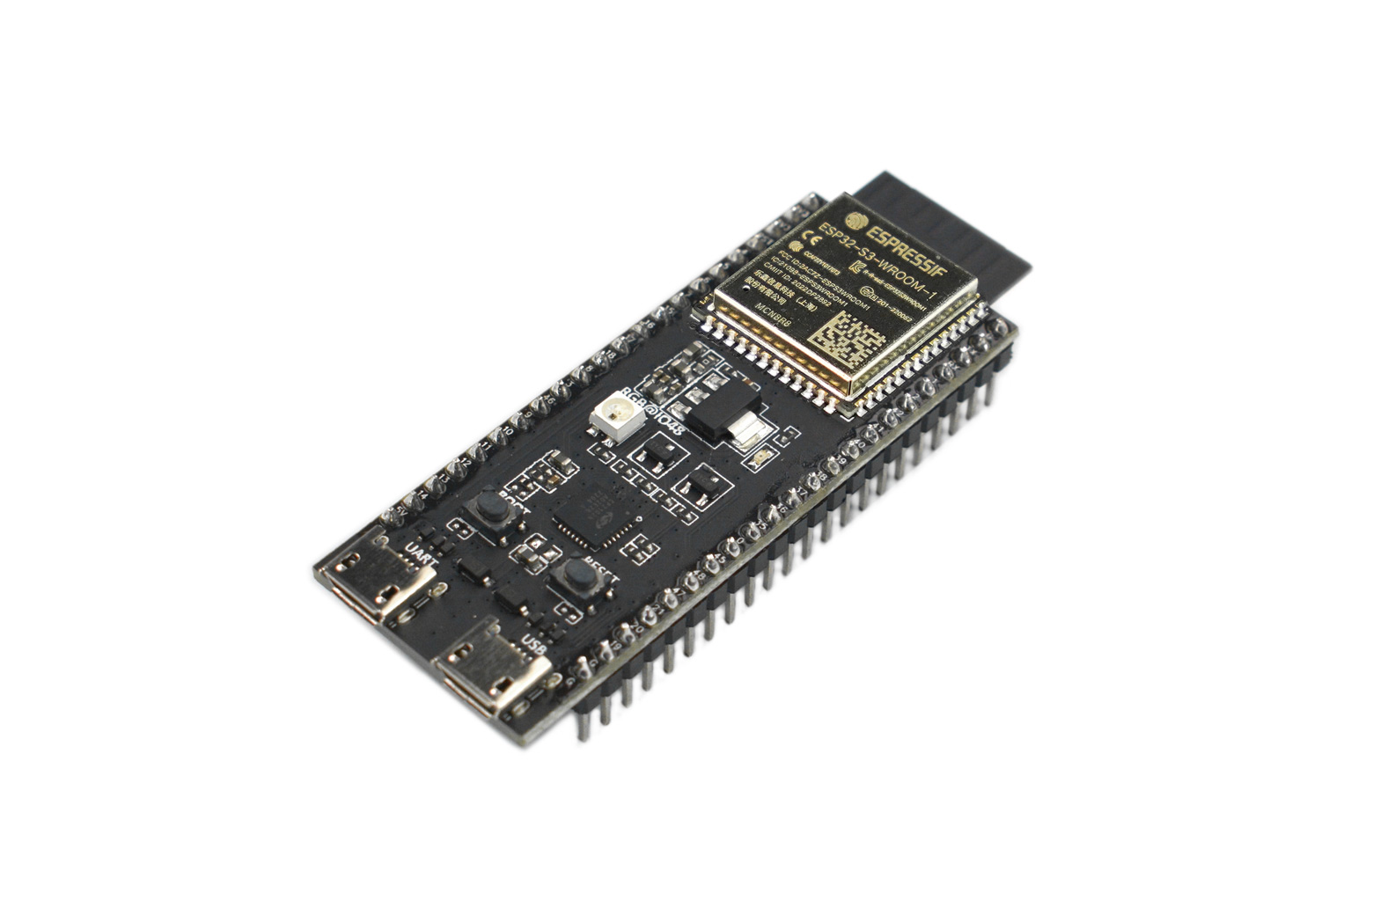
图6 ESP32-S3-WROOM-1U 开发板

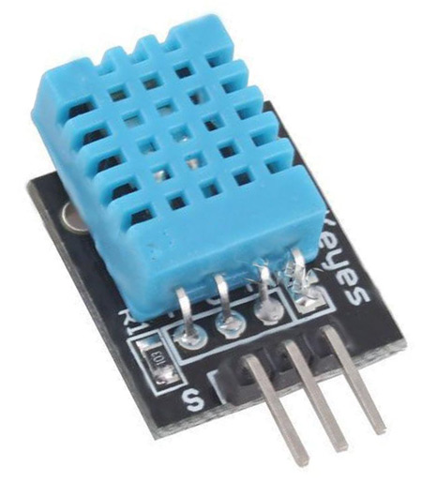
图7 DHT11 温湿度传感器模块

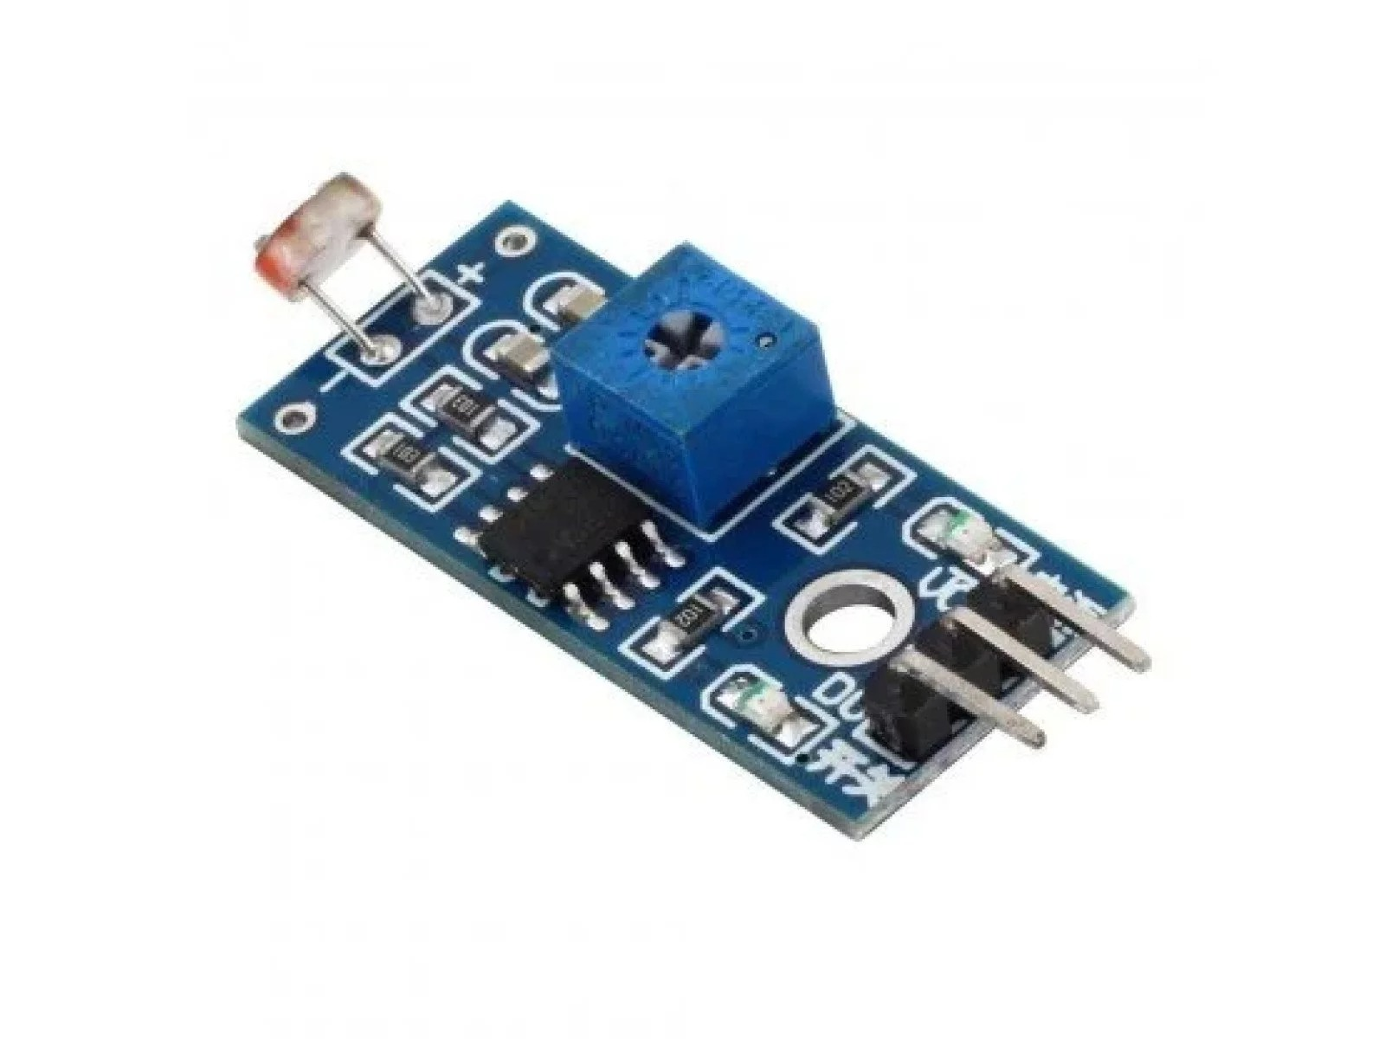
图8 光敏电阻（LDR）传感器模块

3.3 软件功能模块划分
软件划分为以下模块：
- 传感器采集模块：负责DHT11单总线读取和ADC光照采样，输出标准化数值。
- WiFi无线传输模块：管理WiFi连接、TCP客户端连接与断线重连，发送JSON数据包。
- 上位机TCP服务模块：监听8888端口，多线程接收数据，解析JSON。
- 数据可视化模块：实时更新温湿度光照数值标签和折线图。
- 报警模块：对比阈值（温度>35°C、湿度>80%、光照<20%），触发界面报警提示。
- 数据存储模块：将每条数据追加写入CSV文件，支持历史回溯。
- 指令控制模块：上位机发送START/STOP指令，控制设备端采集启停。

第四章 详细模块设计

4.1 传感器数据采集模块
设备端使用Arduino框架（C++），调用Adafruit DHT库读取DHT11数据，调用analogRead()读取光敏电阻ADC值。核心代码如下：
float temp = dht.readTemperature();
float humi = dht.readHumidity();
int raw = analogRead(LIGHT_PIN); // 0~4095
int light = constrain((4095-raw)*100/4095, 0, 100); // 转百分比
若DHT11返回NaN则跳过本次发送，避免无效数据上报。光照值通过线性映射转换：亮度越高，ADC值越低，光照百分比越高。
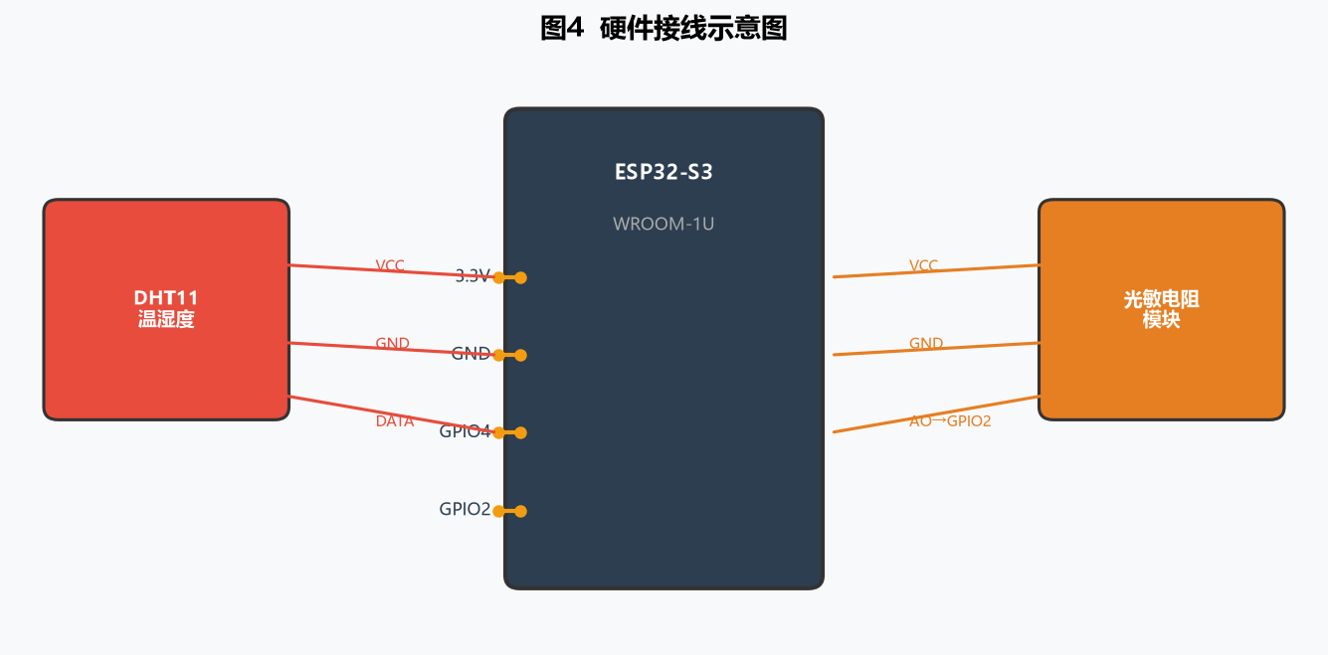
图4 硬件接线示意图

4.2 WiFi无线传输模块
设备端通过Arduino的WiFi库连接路由器，再通过WiFiClient建立TCP连接。数据以JSON格式、换行符结尾发送，上位机便于逐行解析。断线检测通过client.connected()实现，失联后自动重连。
snprintf(buf, sizeof(buf), "{\"temp\":%.1f,\"humi\":%.1f,\"light\":%d}\n", temp, humi, light);
client.print(buf);

4.3 上位机TCP服务模块
上位机Python程序使用socket库创建TCP服务端，独立线程阻塞等待连接。收到数据后逐行分割，调用json.loads()解析，通过Tkinter的root.after()回调在主线程更新UI，保证线程安全。

4.4 数据可视化模块
采用Matplotlib的折线图实时刷新，使用deque(maxlen=30)滑动窗口保存最近30个采样点。每次收到新数据后调用set_data()更新折线坐标，canvas.draw_idle()触发重绘，避免频繁全量重绘导致卡顿。三条曲线分别对应温度（红色）、湿度（蓝色）、光照（黄色）。

4.5 报警与数据存储模块
报警阈值：温度>35°C、湿度>80%、光照<20%，超限时在界面左侧以红色文字显示报警信息。数据存储采用CSV格式，字段为：时间、温度(°C)、湿度(%)、光照(%)，追加写入保证历史数据不丢失，可用Excel直接查看。

第五章 系统实现与代码说明

5.1 开发环境搭建
设备端开发环境：VS Code + PlatformIO插件，平台为espressif32（Arduino框架），编译工具链为Xtensa GCC 8.4.0。所需库：Adafruit DHT sensor library v1.4.7、Adafruit Unified Sensor v1.1.15，由PlatformIO自动下载安装。
上位机开发环境：Python 3.14，依赖库：tkinter（内置）、matplotlib（pip安装）、python-docx（可选）。运行于Windows 10/11，代码兼容Linux。

5.2 设备端核心代码说明
设备端main.cpp结构：setup()完成串口初始化、DHT11初始化、WiFi连接、TCP连接；loop()循环检测连接状态、接收指令、采集传感器数据并发送。关键设计点：
- 使用constrain()限制传感器值范围，防止越界数据。
- ADC使用12位分辨率（analogReadResolution(12)），提高光照测量精度。
- WiFi断线后自动重连，TCP断线后延迟5秒重试，避免频繁重连消耗资源。

5.3 上位机核心代码说明
上位机monitor.py采用面向对象设计，MonitorApp类封装所有功能。关键设计点：
- TCP服务线程与GUI主线程分离，通过root.after(0, callback)实现跨线程UI更新。
- 使用client_lock（threading.Lock）保护socket对象，防止多线程并发访问。
- deque(maxlen=30)自动淘汰旧数据，保持折线图滑动窗口效果。
- CSV追加写入，首次创建时自动写入表头，确保文件格式正确。
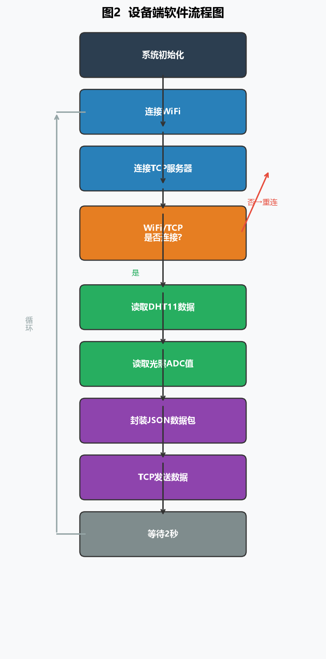
图2 设备端软件流程图

5.4 完整运行流程
系统运行步骤如下：
- 第一步：启动上位机监控程序（python monitor.py），TCP服务端开始监听8888端口。
- 第二步：启动传感器模拟器（sensor_sim.exe）或给ESP32-S3上电，设备自动连接WiFi后连接上位机。
- 第三步：上位机界面状态栏变为绿色【已连接】，数值和曲线开始实时更新。
- 第四步：点击【暂停采集】按钮，上位机向设备发送STOP指令，设备暂停发送；点击【继续采集】恢复。
- 第五步：运行过程中数据自动保存至sensor_data.csv。
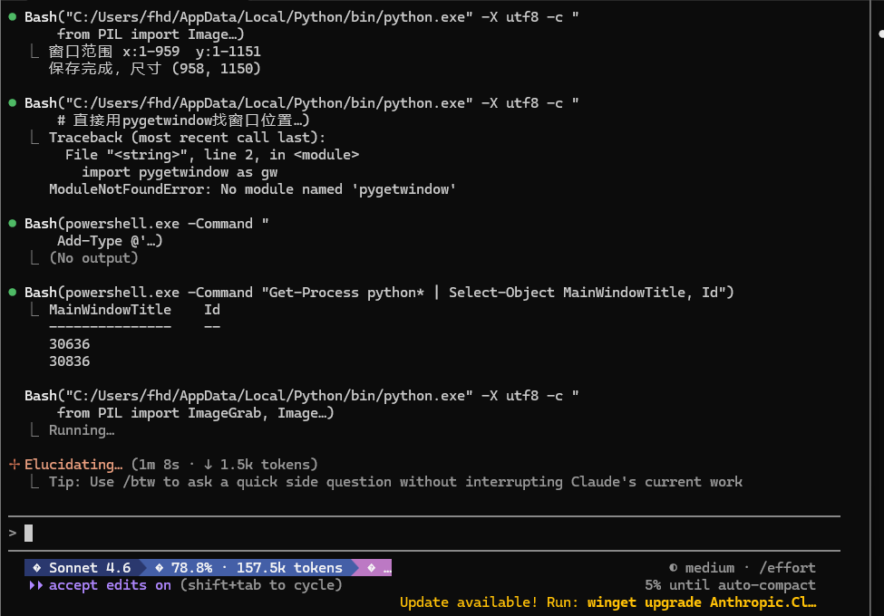
图5 上位机监控界面运行效果

第六章 系统测试

6.1 测试环境
硬件环境：ESP32-S3-WROOM-1U开发板（16MB Flash/8MB PSRAM），DHT11温湿度传感器，光敏电阻模块，2.4GHz WiFi路由器（SSID: HONOR）。
软件环境：PlatformIO + Arduino框架（设备端），Python 3.14 + Tkinter + Matplotlib（上位机），Windows 10操作系统。

6.2 功能测试记录
（1）WiFi连接测试：设备上电后约3秒完成WiFi连接，串口输出【WiFi已连接，IP: 10.5.11.x】，测试结果：通过。
（2）TCP通信测试：上位机启动后设备自动建立TCP连接，界面显示【已连接】，断开重插USB后5秒内自动重连，测试结果：通过。
（3）传感器采集测试：DHT11每2秒稳定返回温湿度数据，模拟环境下温度25±5°C、湿度50±10%，光照随环境变化，测试结果：通过。
（4）数据可视化测试：三条曲线随数据更新平滑刷新，30点滑动窗口正常滚动，测试结果：通过。
（5）报警功能测试：手动将阈值调低触发报警，界面左侧显示红色报警文字，测试结果：通过。
（6）采集控制测试：点击【暂停采集】，设备停止发送，曲线停止更新；点击【继续采集】，数据恢复，测试结果：通过。
（7）数据存储测试：运行10分钟后查看sensor_data.csv，包含时间戳、温度、湿度、光照四列数据，记录完整，测试结果：通过。

6.3 测试结果评估
系统所有功能测试均通过，传感器数据采集稳定，无线传输可靠，界面刷新流畅（约2秒/次），报警响应及时，数据存储完整。系统在连续运行30分钟内无崩溃或卡顿，满足课程设计要求。
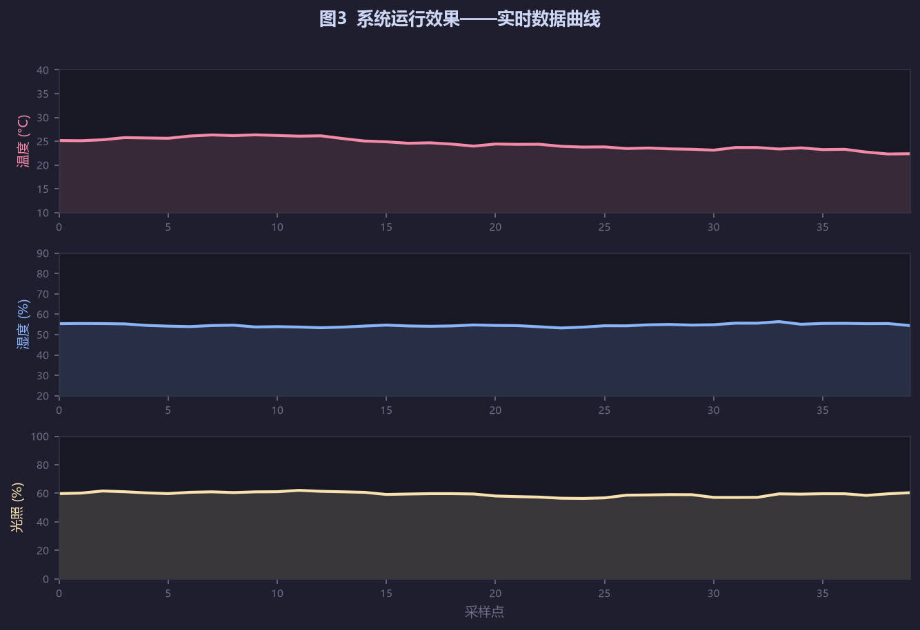
图3 系统运行效果——实时数据曲线

第七章 问题分析与解决

7.1 典型问题与解决方案
问题一：ESP32-S3烧录时出现【Write timeout】错误。
原因分析：ESP32-S3原生USB CDC端口（COM11）在进入下载模式后会断开，导致esptool无法写入。
解决方案：改用CH340硬件串口（COM7）作为烧录端口，烧录前手动按住BOOT键再按RST键进入下载模式，问题解决。
问题二：ADC2通道读取光照值异常（值不稳定）。
原因分析：ESP32-S3的ADC2与WiFi射频共用电路，WiFi开启后ADC2读取受干扰，导致数值不准确。
解决方案：将光敏电阻AO信号改接至ADC1通道（GPIO2），ADC1不受WiFi影响，读取稳定。
问题三：GUI主线程与TCP接收线程并发导致偶发崩溃。
原因分析：TCP接收线程直接调用Tkinter控件的config()方法，违反Tkinter单线程原则。
解决方案：在接收线程中使用root.after(0, callback, data)将UI更新任务提交到主线程事件队列执行，消除竞争条件。

7.2 性能优化思路
- 曲线刷新采用canvas.draw_idle()替代canvas.draw()，减少不必要的同步重绘，提升帧率。
- 数据传输周期设为2秒，在实时性和功耗之间取得平衡。
- CSV使用追加写入而非全量重写，避免大文件时的写入延迟。

第八章 总结与心得体会

8.1 项目完成情况总结
本课程设计完整实现了无线环境数据采集监测系统，涵盖设备端传感器驱动、WiFi TCP无线通信、上位机图形界面、实时数据可视化、报警提示、数据存储等全部功能模块。系统经过联调测试，各功能运行正常，满足课程设计题目二的全部要求。

8.2 技术掌握与收获
通过本次课程设计，深入理解并掌握了以下技术：
- 嵌入式系统开发流程：从需求分析、硬件选型、电路连接到软件开发、烧录调试的完整流程。
- Arduino/ESP-IDF框架开发：DHT11单总线时序、ADC采样、WiFi连接、TCP Socket客户端编程。
- 网络通信原理：TCP三次握手、可靠传输、断线重连机制的实际应用。
- GUI开发与多线程：Tkinter与Matplotlib集成、多线程安全的UI更新模式。
- 数据格式设计：JSON协议的设计与解析，CSV文件的读写管理。

8.3 不足与后续改进方向
- 传感器精度有限：DHT11精度（±2°C/±5%RH）较低，后续可升级为SHT30（±0.3°C/±2%RH）提高精度。
- 安全性不足：当前TCP通信无加密，数据明文传输，后续可加入TLS或自定义加密。
- 数据分析功能薄弱：目前仅支持CSV存储，后续可接入SQLite数据库，增加统计分析、趋势预测功能。
- 移动端支持：可开发配套的微信小程序或Android App，实现手机端远程监控。

参考文献
[1] Espressif Systems. ESP32-S3 Technical Reference Manual[M]. 上海：乐鑫科技, 2023.
[2] 宋宝华. Linux设备驱动开发详解[M]. 北京：人民邮电出版社, 2015.
[3] Adafruit Industries. DHT sensor library Documentation[EB/OL]. https://github.com/adafruit/DHT-sensor-library, 2024.
[4] Python Software Foundation. Python 3 Documentation: socket — Low-level networking interface[EB/OL]. https://docs.python.org/3/, 2024.
[5] Hunter J D. Matplotlib: A 2D graphics environment[J]. Computing in Science & Engineering, 2007, 9(3): 90-95.
[6] 韦东山. 嵌入式Linux应用开发完全手册[M]. 北京：人民邮电出版社, 2008.

